GITHUB VOOR MC PIZZERIA

**Inleiding**

Github is een website waar je computercode naar kunt uploaden. Door je code op Github te zetten, kun je er met anderen aan werken, met je partner maar ook met je docent. Verder kun je met Github wijzigingen bijhouden, dit heet versiebeheer. Versiebeheer ken je misschien ook al uit Microsoft Word, ook daar kun je je wijzigingen bijhouden.

Deze handleiding bestaat uit een aantal delen. Volg alle stappen.

Inhoud

1. Github installeren 1

2. Github instellen 2

3. Je eigen code wijziging delen 6

4. Code wijziging van je partner binnenhalen 7

5. Meer uitleg over GitHub 7

# 1. Github installeren

1. Als je die nog niet hebt, maak een GitHub account. Ga naar de [Github Website](https://github.com/) (https://github.com/) en maak daar een account aan via de “Sign up” knop. Let Op: gebruik je **school e-mailadres**.
2. Ga naar [de Git website](https://git-scm.com/downloads) (https://git-scm.com/downloads), en download de juiste installer voor jouw computer.
3. Installeer het Git programma.
4. Open Visual Studio Code.
5. Download de GitHub extensie:
   1. Klik op de extensie knop:



* 1. Zoek GitHub en klik op Installeer: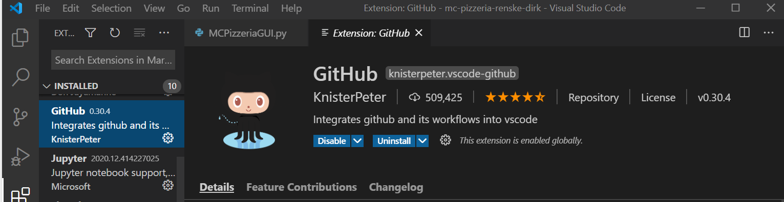

# 2. Github instellen

1. In je browser, ga naar: <https://classroom.github.com/g/aaJ1iIT4>
2. Druk op ‘Authorize GitHub Classroom’

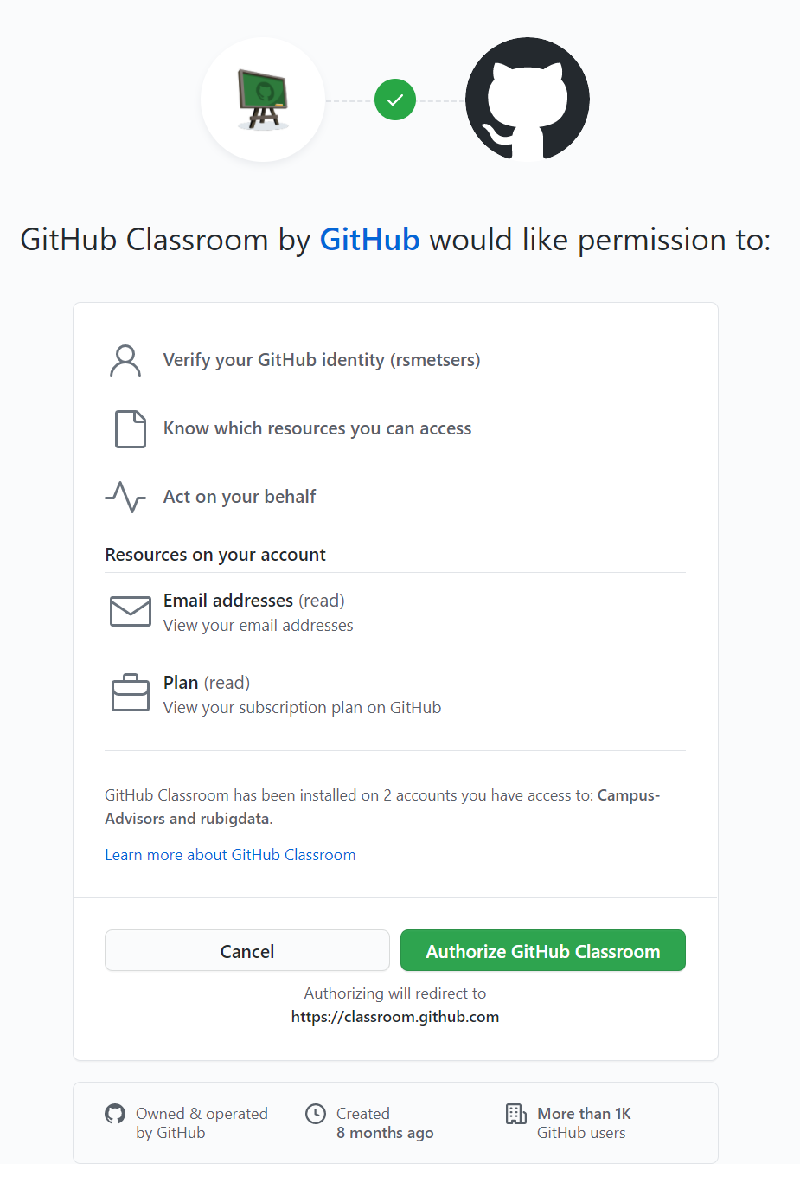

1. Kies je naam uit de lijst:

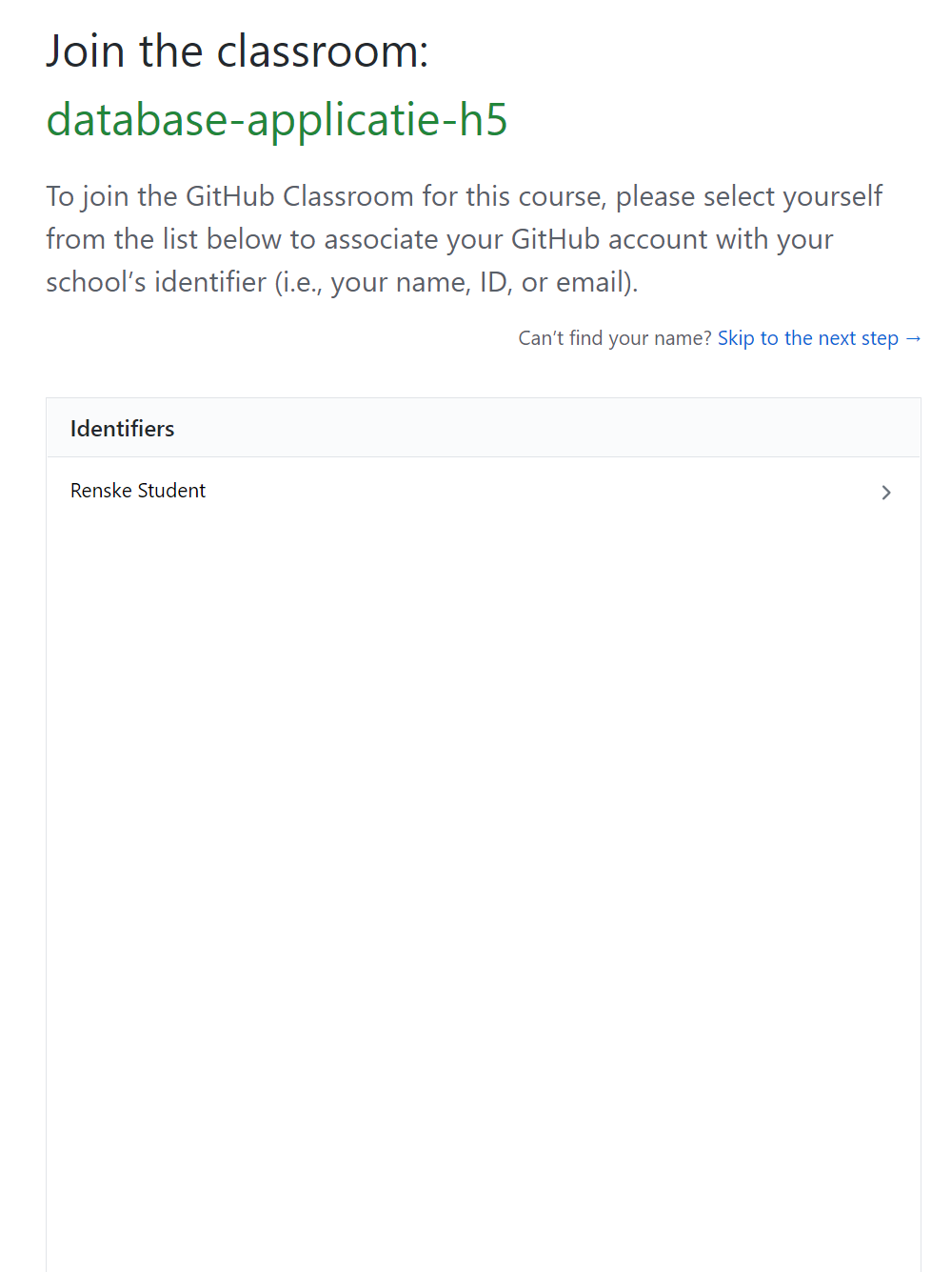

1. Spreek met je partner af wie een team gaat maken.

a) Een van jullie maakt een team aan:

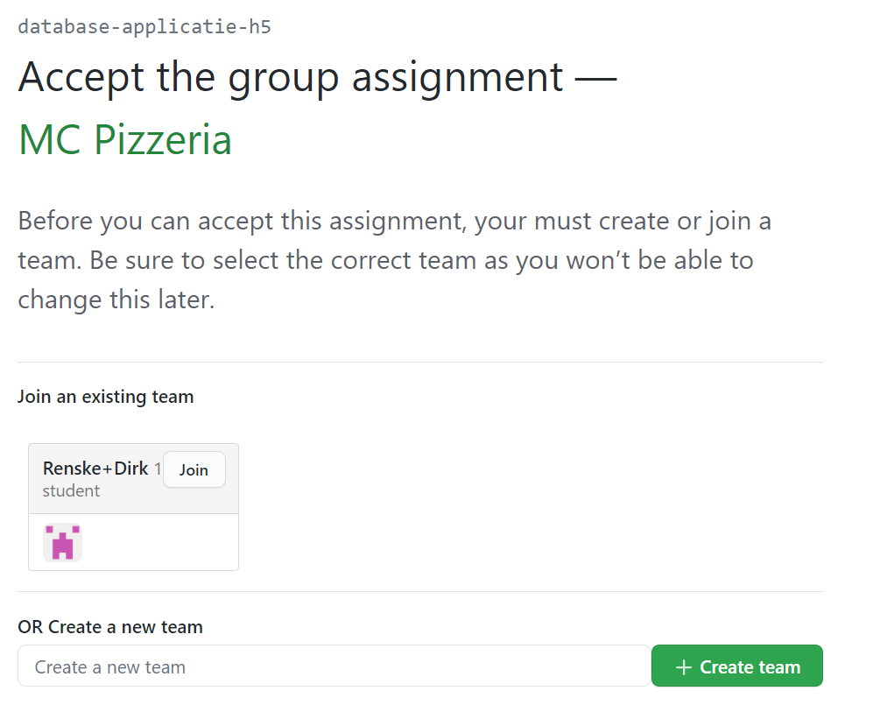

b) De ander kan iets later op ‘Join’ klikken en gaat dan verder bij stap 8.

1. Doe mee aan de opdracht door op ‘Accept this assignment’ te klikken:

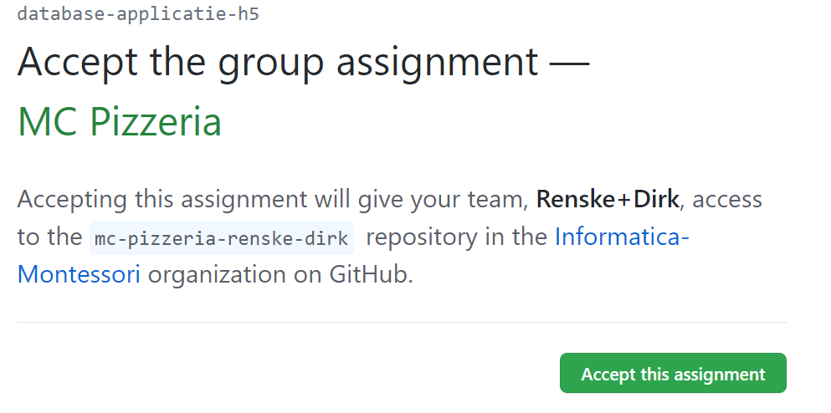

1. Als je de volgende scherm ziet, ververs je webpagina (met F5) na een paar minuten:

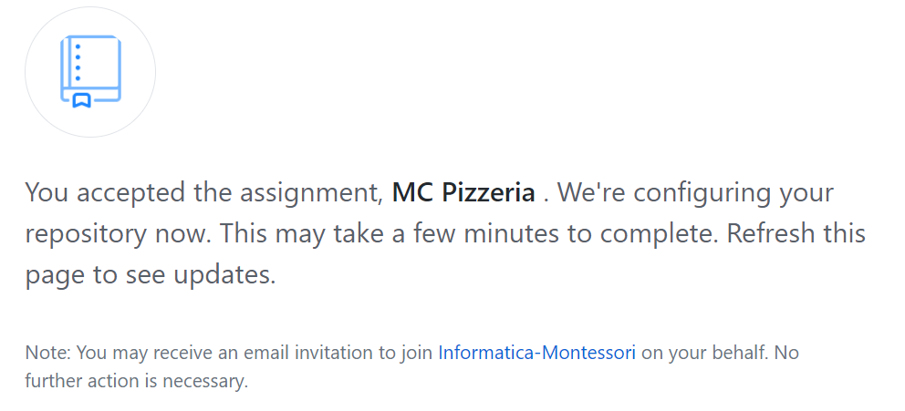

1. Als je het volgende scherm ziet ben je klaar:

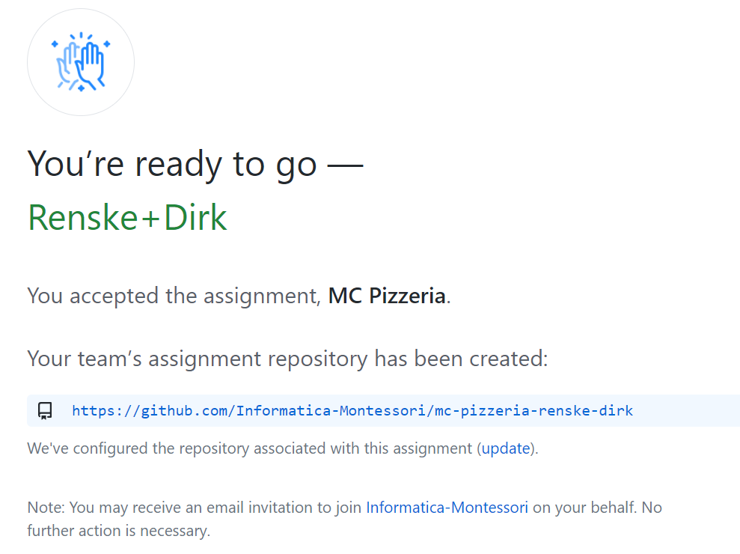

1. Kopieer de link, die heb je straks nodig.



1. Ga naar Visual Studio Code.
2. Druk links op dit icoontje: 
3. Kies ‘Clone Repository’:

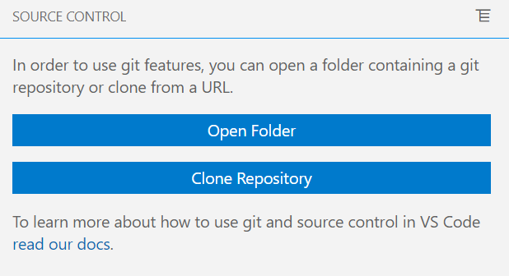

1. Bovenin verschijnt een invoerbalk waar je de link in kan plakken. Druk daarna op Enter.

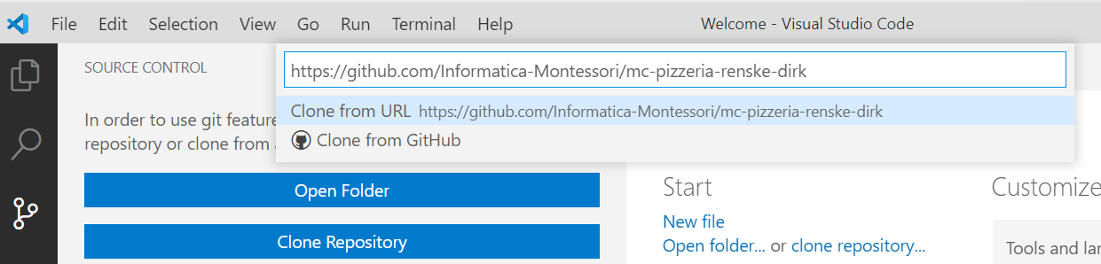

1. Ga naar je informatica OneDrive map waar je jouw werk wilt opslaan en druk op ‘Select Repository Location’:

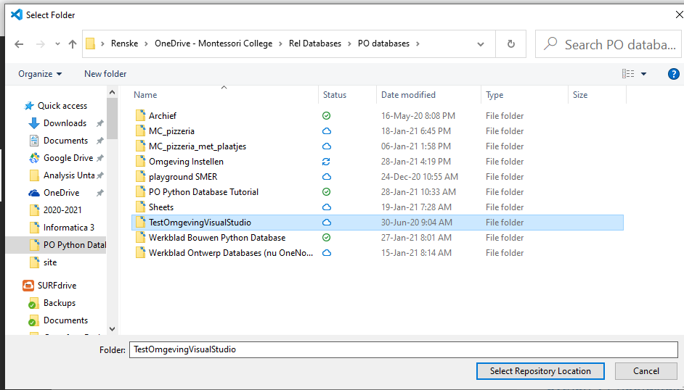

1. Kies rechts onderin je scherm voor ‘Open’:

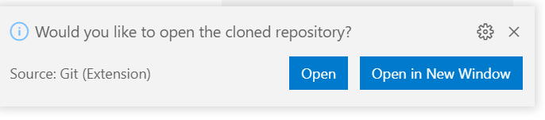

1. Bij bestanden zie je 3 nieuwe bestanden:

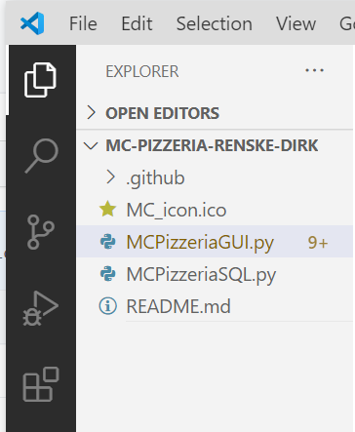

1. Klik op MCPizzeriaGUI.py en run het programma: 

Als het goed is verschijnt nu je eerste interface:

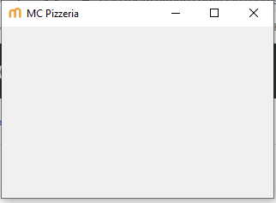

1. Ga onder in je venster naar de terminal:

1. Typ de volgende instructie in de terminal, vervang hierbij Jouw Naam met jouw naam en druk op enter:

git config user.name “Jouw Naam” --global

1. Type de volgende instructie in de terminal, vervang hierbij [*jouw@e-mailadres.com*](mailto:jouw@e-mailadres.com) met jouw e-mailadres en druk op enter:

git config user.email jouw@e-mailadres.com --global

s

# 3. Je eigen code wijziging delen

Als je samenwerkt moet je afspreken wie aan welke code (dus welke functies) gaat werken. Werk niet te gelijk aan dezelfde functie of deel.

Als je code hebt geschreven wil je die met je partner kunnen delen. Dat doe je met een commit & push. Met een commit geef je een label aan je wijziging, zo kan je eventueel zelf ook makkelijk stappen terug als dat nodig is. Met een push deel je je code met je partner. **Let op: Push alleen werkende code!**

1. Maak een wijziging door in het hoofdprogramma een print toe te voegen, zoals:

print("test")

1. Run je code.
2. Als je een aanpassing hebt gemaakt dat goed werkt, doe je een commit en een push:
   1. Druk op: 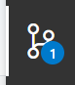
   2. In het invoerveld voeg je een omschrijving toe van wat je hebt toegevoegd:

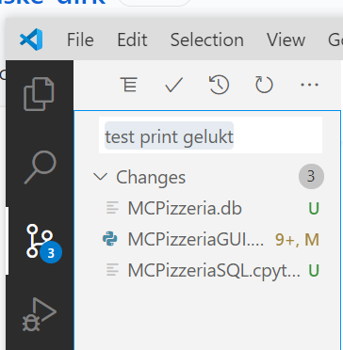

* 1. Kies  voor een commit.
  2. Onderin je scherm druk je op de pijltjes voor een push waarmee je de wijziging ook online zet:



* 1. De push is gelukt als de getallen verdwijnen:



# 4. Code wijziging van je partner binnenhalen

Als je partner een wijziging in de code heeft doorgevoerd kun je die binnenkrijgen met een pull. Je partner ziet onder zijn venster bij pijltje naar beneden dat er een wijziging klaar staat:



1. Druk op de pijltjes
2. De pull is gelukt als de getallen verdwijnen:



# 5. Meer uitleg over GitHub

Meer uitleg? Bekijk de volgende filmpje (3min): <https://code.visualstudio.com/docs/introvideos/versioncontrol>